Культура правильного питания
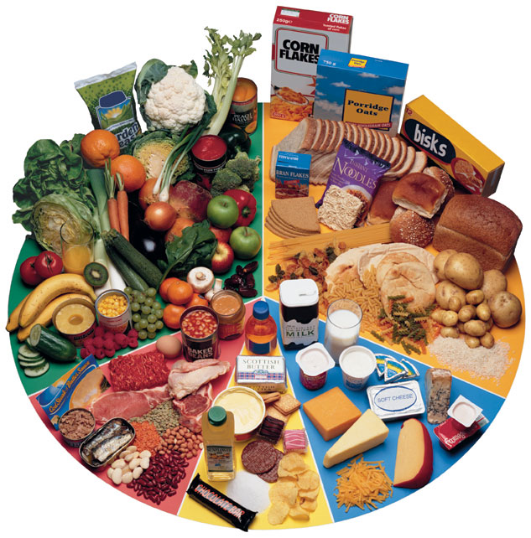
Здоровое питание – это залог здоровья и хорошего настроения. Что же вкладывают врачи и диетологи в это понятие «здоровое питание»? Предлагаем Вам поговорить о самой культуре здорового питания.
Для начала определим основные правила:
1. Питайтесь максимально разнообразно.
2. Относитесь к приёму пищи как к ритуалу - никогда не торопитесь.
3. Готовьте еду из натуральных продуктов, имеющих нормальные естественные свойства.
4. Применяйте такие способы приготовления пищи как запекание, варка на пару.
5. Не переваривайте продукты, готовьте их ровно столько времени, сколько требуется для почти полной готовности, продукты, которые можно потреблять в сыром виде, старайтесь именно в таком виде и оставлять.
6. Не переедайте. Ешьте только тогда , когда действительно хочется
7. Тщательно пережёвывайте пищу
8. Употребляйте продукты, содержащие клетчатку (хлеб, крупы, рис).
9. Откажитесь от неприемлемых продуктов питания, содержащих консерванты, красители, усилители вкуса и аромата ( алкоголь, рафинированный сахар, кетчуп, майонез, острые соусы, чипсы, соленые орешки, копчености, сосиски, колбаса ), заменяйте их схожими - колбасу запеченным в духовке мясом, рафинированный сахар - медом, кленовым сиропом и тростниковым коричневым сахаром, конфеты – сухофруктами или свежими фруктами.
10. Употребляйте по - возможности больше свежих овощей и фруктов ( 400 гр.в день). Лучшее время для фруктов – завтрак, для овощей – начало любой трапезы, как первое блюдо.
11. Запасайтесь витаминами с лета с помощью консервирования, морожения и сушки (преимущественно овощей и фруктов своей территориальной зоны).
12. Балансируйте питание - идеальными пропорциями пищи в ежедневном рационе являются: 3/5 углеводы, 1/5 жиры, 1/5 белки.
13. Правильно сочетайте продукты - не смешивайте несовместимые продукты: белки с крахмалами, крахмалы с жирами, жиры с белками
14. В течение дня нужно выпивать 2-3 литра воды, пейте либо за 15-30 минут до еды, либо через 3-5 часов спустя.
15. Не увлекайтесь новомодными диетами
16. Избегайте длительного хранения готовой пищи в холодильнике ( не более 2-х суток)
Многие, глядя на эти правила здорового питания, подумают: а если я просто не могу жить без жирной и сладкой пищи?
Как правило, это не прихоть человека, а "желание" организма, у которого нарушен обмен веществ. Как раз поэтому, главный принцип здорового питания - нормализация обмена веществ. Тогда колбасы и копчености перестанут быть для вас столь привлекательными. А шоколад и пирожные не будут занимать существенного места в вашем рационе. Теперь разберемся, от чего зависит нормальный обмен веществ. Перерабатываясь в желудочно-кишечном тракте, пища распадается на слабые кислоты, щелочи и нейтральные соединения. Часть их быстро разрушается и выводится, а часть оказывает окисляющее или ощелачивающее влияние на состояние внутренней среды организма. Ощелачиванию организма способствуют овощи, фрукты и молоко. Окислению - мясо и рыба. Самой благотворной для организма является слабощелочная среда. При смещении кислотно-щелочного баланса в кислотную сторону в мышцах, на стенках сосудов, суставах, внутренних органах откладываются трудно растворимые соли мочевой кислоты. В результате - раздражительность, головные боли, бессонница и постоянное желание съесть что-нибудь жирное или сладкое. А преобладание кислой среды в организме – способствует возникновению воспалительных и инфекционных заболеваний.

